2 - Émettre, recevoir et transférer des appels

2.2 – Émettre des appels à partir de votre téléphone IP

**Comment passer des appels avec le téléphone Yealink T42/T41**[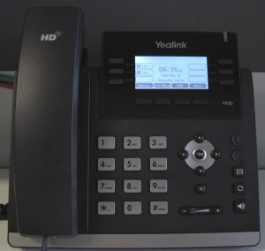](https://www.3cx.fr/wp-content/uploads/sites/20/IMG_1375-300x284.jpg)

Nous montrerons dans cet exemple comment passer des appels en utilisant un téléphone Yealink T42 et T41.

**Passer un appel**

[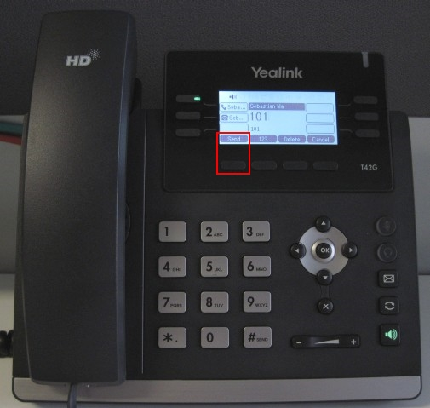](https://www.3cx.fr/wp-content/uploads/sites/20/IMG_1376.jpg)

Composez le numéro que vous souhaitez appeler en utilisant le clavier et appuyez sur la touche “**Send**”. Le téléphone composera le numéro et votre appel sera connecté.